Поликарпова Валентина Вячеславовна,
кандидат педагогических наук,
учитель математики высшей квалификационной категории
ГБОУгимназии № 498 Невского района Санкт-Петербурга

Технологическая карта урока

Предмет: математика Класс: 5
Базовый учебник: математика 6 класс. Учебник для общеобразовательных учреждений. - М.: Мнемозина, Виленкин Н. Я., Жохов В. И., Чесноков А. С., Шварцбурд С. И.
Тема урока: Математическая модель двумерного пространства. (Прямоугольная система координат на плоскости).
Образовательная цель урока: сформировать понятие координатной плоскости как о двумерной модели пространства.
Развивающая цель урока: развить умение сравнивать и обобщать изучаемые факты и понятия.
Воспитательная цель урока: убедить учащихся в научной, практической, жизненной значимости понятия «координатная плоскость».
Задачи урока: сформировать понятие координатной плосоксти, научить строить координатную плоскость, находить координаты точек и строить точки по заданным координатам; развивать умения анализировать, сравнивать, обобщать, делать выводы, развивать внимание; развивать познавательный интерес через игровые моменты самоконтроля, взаимопроверки, способствовать пониманию необходимости интеллектуальных усилий для успешного обучения, положительного эффекта настойчивости для достижения цели.
Тип урока: урок изучения и первичного закрепления новых знаний.
Форма урока: проблемно-диалогический урок
Необходимое оборудование: компьютер , мультимедийный проектор, презентация, доска, шахматы, телефонный справочник, толковые словари (1 на парту), карточки для работы в парах, карточки для индивидуальной работы, карточки для рефлексии.
Структура и ход урока
№ | Этап урока | Деятельность учителя | Деятельность ученика | Формируемые УУД
1 | 2 | 3 | 4 | 5
1. | Организационный этап  (1 мин) | Приветствие, проверка подготовленности к учебному занятию, организация внимания детей, создание эмоционального настроя на работу.  Учитель приветствует учащихся, проверяет их готовность к уроку.  «Здравствуйте! Сегодня на уроке нам с вами предстоит узнать новое, а также в очередной раз убедиться, что математика окружает нас повсюду.» | Включаются в деловой ритм урока.  Учащиеся слушают учителя. | Коммуникативные: планирование учебного сотрудничества с учителем и сверстниками.  Регулятивные: организация своей учебной деятельности  Личностные: мотивация учения
2. | Постановка цели и задач урока. Мотивация учебной деятельности учащихся.  (8 мин) | Мотивирует учащихся, побуждает к высказыванию собственного мнения, вместе с ними определяет цель урока; акцентирует внимание учащихся на значимость темы.  Дает задание на развитие аналитических способностей учащихся. (2 мин)  - Посмотрите на экран (слайд 1) и на стол (на столе шахматы, телефонный справочник). Что общего есть у этих предметов? Что их объединяет?  Учитель фиксирует мнения учащихся на доске.  - А сколько измерений у этих предметов? – Сформулируйте тему урока. (Координаты на плоскости) Запишите тему в тетрадь.  Учитель записыают тему на доске.  Создает проблемную ситуацию. (2 мин) (Организует работу в парах, подводит учащихся к выводу о необходимости договариваться о правилах).  - Возьмите на столах 1 лист. (Слайд 2) (поля для игры «Морской бой», но и по вертикали, и по горизонтали – числа) Что Вам это напоминает?  Поставьте на левом поле 2 двухпалубных корабля. И сделайте друг с другом по 2 выстрела.  - Что-то не получается? В чём трудность?  - Как можно решить эту проблему?  – Чему мы должны научиться на уроке? (Уточнить значение понятия «координата точки»; научиться определять и записывать координаты любых точек, а главное, в двумерном измерении, говоря о координатах, придется договариваться). | Высказывают свои мнения, формулируют выводы анализа информации.  Отвечают на вопрос учителя. Формулируют тему урока «Координаты на плоскости». Записывают тему в тетрадь.  Выполняют задание учителя. Сталкиваются с проблемой при «выстрелах», так как неизвестно, что выбирать первым – строчку или столбик.  Высказывают свои трудности.  Договариваются в парах о правилах игры. Заканчивают игру. | Познавательные: умения анализировать и обобщать, строить логические умозаключения, осознанно и произвольно строить речевое высказывание в устной форме, умение пользоваться различными источниками информации.  Личностные: самоопределение.  Регулятивные: целеполагание.  Коммуникативные: умение формулировать своё мнение, умение договариваться, участвовать в коллективном обсуждении вопроса.
 |  | Организует поисковую работу учащихся, работу с различными источниками информации. Открытие нового. (3 мин)  - В русском языке много слов, начинающихся на «КО». Перед вами список слов (слайд 3 + карточки на столах), начинающихся на слог «КО». Вычеркните «лишние» слова, на ваш взгляд. Если не знаете смысл каких-либо слов, воспользуйтесь толковым словарем.  (коалиция, колокол, кодекс, коллекция, команда, кошка, комплимент, колибри, коллектив, космонавт)  - Какие слова «лишние»? Почему?  - Вы правы, слова, которые вы оставили, объединены общим смыслом – «ВМЕСТЕ». Слово «Координаты» произошло от латинского “co-“, “com-“, “con-“ – «с, вместе». | Работают в парах. Высказывают свои мнения. Работают со словарем. Анализируют и обощают полученную информацию.  Отвечают на вопрос учителя. Объясняют свой выбор.  Слушают объяснение учителя.  Записывают вывод в тетрадь.
3. | Актуализация имеющихся знаний  (2 мин) | Проводит параллель с ранее изученным материалом. (1 мин)  - Что уже известно о координатах? На рисунке (слайд 4) выберите координатные прямые?  - Как исправить остальные рисунки, чтобы на них появилась координатная прямая? | Отвечают на вопрос учителя.  Выходят к доске. Исправляют чертежи. | Познавательные: умение ориентироваться в своей системе знаний Личностные: осознавать ближайшие цели развития Коммуникативные: умение формулировать мнение
4. | Изучение новых знаний  (9 мин) | Побуждает к высказыванию собственного мнения. Объясняет новый материал.  - Как вы думаете, сколько координатных прямых нужно для того, чтобы перейти в плоскость (в двумерное пространство)? Как они могут располагаться?  - Почему вы исключили возможность расположить 2 прямые параллельно?  - Мы будем рассматривать на уроке случай, когда прямые расположены перпендикулярно. Хотя бывает и косоугольная система координат. Начертите в тетрадях перпендикулярные прямую. Каждую из этих прямых «превращаем» в координатную. (слайд 5)  - Одна ось называется ось Х или ось абсцисс, вторая – ось У или ось ординат. Такая система координат называется «Прямоугольная система координат».  - На сколько частей эти прямые разбили плоскость? Как бы вы назвали эти части?  Организует работу с учебником.  - На с. 243 найдите определение понятие «Координатная плоскость».  - На экране четверти выделены двумя цветами? Как вы думаете почему?  Объясняет новый материал.  - Для того чтобы определить координаты точки на плоскости, нам придется, как и в игре «Морской бой», договориться, в какой последовательности будем рассматривать оси на координатной плоскости. Сначала опускаем перпендикуляр на ось Х, затем на ось У.Число, получившееся на оси Х, записываем на 1 место, а на оси У, на второе. (слайд 6)  ние | Отвечают на вопросы учителя. Высказывают свои мнения  Выходят к доске. Чертят свои предположения.  Строят перпендикулярные прямые в тетради. Отмечают на них направления, единичные отрезки и начало. Подписывают названия осей.  Отвечают на вопросы учителя.  Читают определение в учебнике.  Подписывают номера четвертей в тетрадях.  Высказывают свои мнения.  Слушают объяснения учителя. Записывают координаты точки А. | Познавательные: формирование интереса к данной теме  Личностные: формирование готовности к самообразованию.  Коммуникативные: уметь оформлять свои мысли в устной форме; слушать и понимать речь других.  Регулятивные: планирование своей деятельности для решения поставленной задачи.
5. | Применение знаний и умений в новой ситуации  (15 мин) | Формулирует задания.  - Необходимо определить координаты, появляющихся на экране точек, и записать их в тетрадь. Название каждой точке будет давать ученик, который будет выполнять задание на доске. (6 точек). (слайд 6)  - А как отметить точку на координатной плоскости, зная её координаты? Например, В (2; 4)?  - Необходимо в тетрадях в системе координат отметить точки, координаты которых я буду вам диктовать. (слайд 7)  Организует работу в парах с последующей самопроверкой.  - Теперь придется работать в команде, что это значит?  - От сплоченности вашей пары будет зависеть успех. У каждого из вас есть листок, на котором изображена система координат и на ней по 4 точки. Ваша задача по очереди продиктовать друг другу координаты тех точек, которые у вас отмечены, а ваш товарищ должен отметить эти точки у себя на листе.  - Соедините получившиеся точки. Что у вас получилось?  На экране правильный чертеж (слайд 8)  Организует самооценку работы.  - С помощью слов «получилось/ не получилось», «легко/трудно» оцените свою работу. | По очереди выходят к доске. Определяют координаты точек, проговаривая подробно «Абсцисса точки…, ордината точки…_ Записывают результат на доске и в тетрадях.  Высказывают свои мнения.  Отмечают точки в системе координат в тетрадях, а также на доске, подробно комментируя свои действия.  Отвечают на вопрос учителя.  Работают в парах. Определяют координаты точек. Отмечают точки по заданным координатам.  Отвечают на вопрос учителя.  Проводят самопроверку.  Проводят самооценку. | Познавательные: формирование интереса к данной теме, умение применять знаки и символы для решения познавательных задач  Личностные: формирование готовности к самообразованию.  Коммуникативные: умение слушать и понимать речь других, уение работаь в паре  Регулятивные: осуществление контроля своей деятельности в процессе достижения результата, владение основами самоконтроля.
6. | Обобшение и систематизация полученных знаний  (4 мин) | Организует беседу по уточнению и обобщению полученных на уроке знаний.  - О чем мы говорили сегодня на уроке? Рсскажите, что такое «Прямоугольная система координат», используя предложенный план (слайд 9).  Прямоугольная система координат  - Состоит из …  - Оси называются …  - На каждой оси отмечены … и ….  - Сначала определяется … точки, а затем …  - Каждой точке на плоскости соответствует … | Отвечают на вопрос учителя. Строят свой ответ в виде монологической речи, опираясь на предложенный учителем план. | Познавательные:  умение ориентироваться в своей системе знаний  Личностные: формирование позитивной самооценки  Коммуникативные:  развитие монологической речи  Регулятивные: умение самостоятельно вносить необходимые коррективы в собственную деятельность.
7. | Подведение итогов учебного занятия  (3 мин) | Создает эмоциональный настрой. Подводит учащихся к выводу о том, что систему координат на плоскости можно рассматривать как математическую модель двумерного пространства.  Предлагает сыграть учащимся в «Морской бой», но корабли расположены в математической системе координат (слайд 10). | Записывают в тетрадь вторую формулировку темы урока.  Называют координаты мишеней, используя слова «абсцисса, ордината». | Личностные:  Осознавать единство и целостность окружающего мира, возможности его познаваемости и объяснимости на основе достижений науки.
8. | Рефлексия (подведение итогов урока)  (3 мин) | Подводит итоги работы в целом.  Назовите ключевые слова урока. Где в жизни вам могут пригодиться знания сегодняшнего урока?  – Оцените свою работу на уроке, используя систему координат на плоскости. На оси абсцисс омечаем уровень знаний в начале урока и в конце урока, а на оси ординат свой интерес в начале и конце урока. (слайд 11) | Учащиеся высказывают свои мнения.  Учащиеся проводят самооценку. | Регулятивные: оценивание собственной деятельности на уроке.

Приложение
Раздаточный материал для урока.

№1
 | 1 | 2 | 3 | 4 | 5 |  | 1 | 2 | 3 | 4 | 5
1 |  |  |  |  |  | 1
2 |  |  |  |  |  | 2
3 |  |  |  |  |  | 3
4 |  |  |  |  |  | 4
5 |  |  |  |  |  | 5

№ 2
Коалиция Колокол Кодекс Коллекция
Команда Кошка Комплект Колибри
Коллектив Космонавт

№ 3

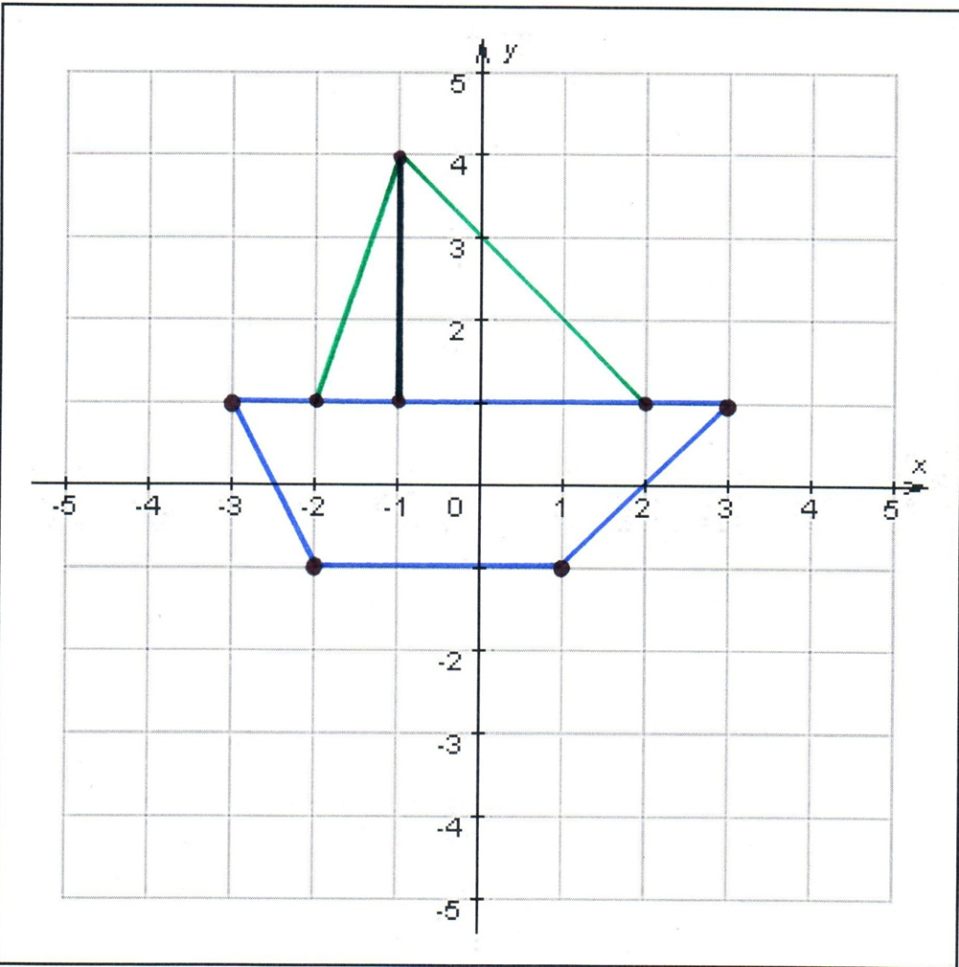

№ 4
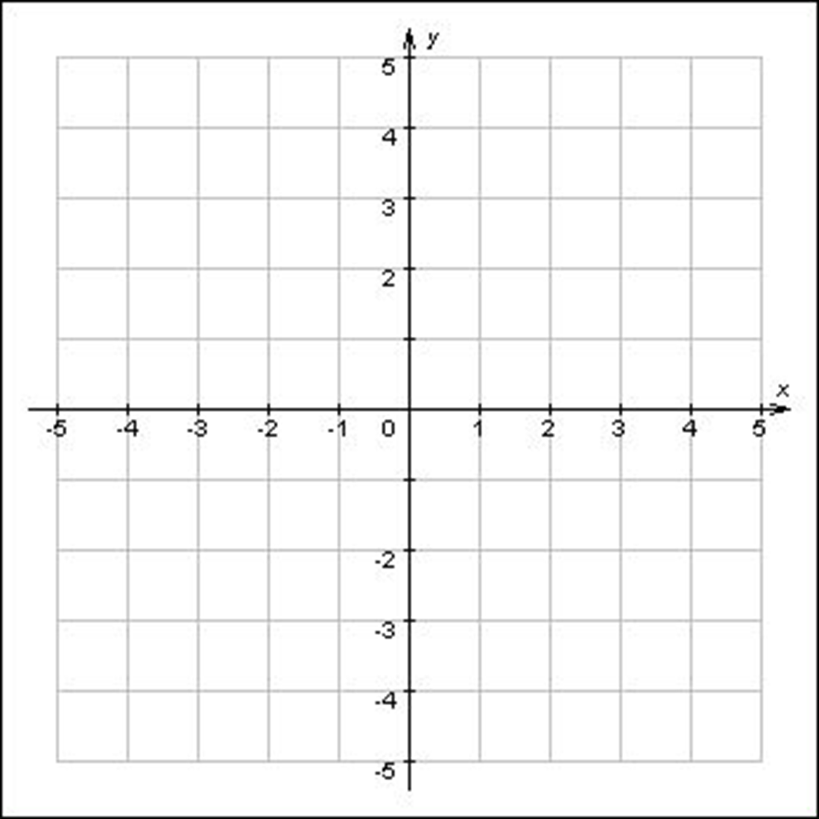
знания
интерес

